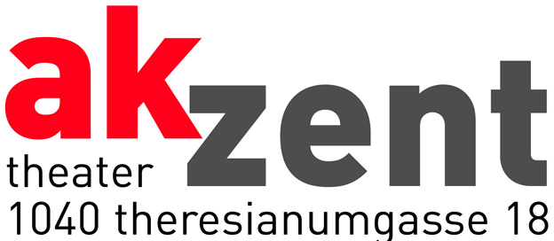

„Heldenplatz“
von Thomas Bernhard
Gastspiel des „Atelje 212“ aus Belgrad anlässlich des 50jährigen Jubiläums
Am 12. November 1956 wurde in dem kleinen Saal des alten Zeitungsverlags "Borba“, ausgestattet mit 212 Stühlen, mit der Premiere des "Faust“, in der Regie von Mira Trailović, das Theater "Atelje 212“ ins Leben gerufen. Es wurde von einer Gruppe Schauspieler, Regisseure, Schriftsteller und Musiker zu einem Zeitpunkt gegründet, als man das Bedürfnis nach einem Theater verspürte, das ein neues Avantgardeschauspiel von großem Einfluss in Europa zu dieser Zeit bieten wird.
"Atelje 212“ hat derzeit ein ständiges Ensemble von 32 Schauspielern, aber es steht auch Künstlern offen, die nicht ständig an dieses Theater gebunden sind. Im "Atelje 212“ treten auch weiterhin die größten Schauspieler auf, und in diesem Theater sind die besten in- und ausländischen Regisseure tätig. Auf der Bühne des "Atelje 212“ werden neue Schauspiele zeitgenössischer in- und ausländischer Autoren dargeboten, denen das Theater sein unverkennbares Gepräge verleiht. In letzter Zeit durchbrechen die Vorführungen dieses Theaters die neu entstandenen geographischen Grenzen und erobern die Welt.

in serbokroatischer Sprache

Termin: Freitag, 24. November 2006, Beginn 19.30
Tickets: Euro 15,-

